Содержательная линия «Социальная сфера»

Задание 1.
Ниже перечислены четыре социальные группы. Три из них имеют общий социально значимый признак. Какая группа выпадает из этого ряда?
1) дети
2) пожилые люди
3) мужчины
4) молодежь

Задание 2.
Для определения социальной структуры современного общества существенным признаком является
1) политические взгляды
2) культурные интересы
3) личный авторитет
4) размер получаемого дохода

Задание 3.
К наиболее эффективным способам предотвращения межнациональных конфликтов можно отнести
1) создание национально однородных государств
2) компактное расселение людей одной национальности в пределах многонационального государства
3) обеспечение прав и свобод всех граждан, независимо от национальной принадлежности
4) последовательное наращивание военного потенциала государства

Задание 4.
Укажите проявления национальной политики в демократическом обществе.
1) Деятельность общественных организаций, разжигающих национальную рознь, запрещена.
2) Ограничены возможности общаться, воспитывать и обучать на родном языке.
3) Государство предоставляет возможность получить высшее образование только представителям национальных меньшинств.
4) Указание и определение гражданином своей национальности обязательно.

Задание 5.
После расторжения брака гражданин Б. продолжал по выходным дням совершать с сыном лыжные прогулки. Этот пример иллюстрирует особенности
1) выполнения социальной роли
2) соблюдения социальной нормы
3) осуществления социального контроля
4) проявления социальной мобильности

Задание 6.
Разделение общества на различные социальные группы - это социальная
1) стратификация
2) мобильность
3) интеграция
4) дискриминация

Задание 7
Социальное неравенство проявляется в
1) различиях между людьми по природным способностям и склонностям
2) отсутствии разделения труда
3) принципе распределения материальных благ поровну
4) наличии привилегий для отдельных групп

Задание 8.
В том, что возможность получить хорошее образование определяется уровнем доходов человека, отражается
1) социальная стабильность
2) социальное неравенство
3) социальная мобильность
4) социальное поведение

Задание 9.
Формой вертикальной социальной мобильности является
1) создание семьи
2) безупречная производственная деятельность
3) постоянное проживание в городе
4) повышение по службе

Задание 10.
Что из перечисленного ниже характеризует восходящую социальную мобильность?
1) назначение ведущего инженера директором фирмы
2) назначение инженера одной фирмы инженером другой
3) разжалование офицера в рядовые
4) переезд из одного поселка городского типа в другой

Задание 11.
Силой государства обеспечиваются нормы
1) моральные
2) правовые
3) эстетические
4) религиозные

Задание 12. Эстетические нормы
1) закрепляются в государственном законодательстве
2) обеспечиваются силой государственного принуждения
3) основаны на вере в сверхъестественные силы
4) закрепляют представления о прекрасном и безобразном

Задание 13.
Мера отрицательного или положительного воздействия на человека - это
1) социальная норма
2) социальная санкция
3) социальная роль
4) социальный статус

Задание 14.
Автор романа получил государственную премию. Другим примером формальных позитивных санкций является (-ются)
1) всенародная слава
2) вручение памятного подарка
3) всеобщее уважение
4) лестные отзывы читателей

Задание 15.
Одобрение окружающими поступков человека может быть выражено в виде формальных и неформальных санкций. К числу неформальных относится
1) вручение грамоты
2) лестный отзыв
3) премирование
4) вручение памятного подарка

Задание 16.
Основанная на браке или кровном родстве малая группа, члены которой связаны общностью быта и взаимной ответственностью, — это
1) род
2) сословие
3) семья
4) элита

Задание 17.
Демократическая (партнерская) семья в отличие от патриархальной (традиционной) характеризуется
1) совместным проживанием как минимум трех поколений
2) справедливым разделением домашних обязанностей
3) экономической зависимостью женщины от мужчины
4) главенствующей ролью мужчины в доме

Задание 18.
Патриархальная (традиционная) семья, в отличие от демократической (партнерской) характеризуется
1) экономической зависимостью женщины от мужчины
2) совместным обсуждением семейных проблем
3) справедливым разделением домашних обязанностей
4) равным участием мужчины и женщины в общественном труде

Задание 19.
В ходе социологических опросов 1989 и 2003 годов предлагалась такая формулировка одного из пунктов анкеты: «Какое из следующих мнений о забастовках вам ближе всего?» Полученные данные отражены в диаграмме:

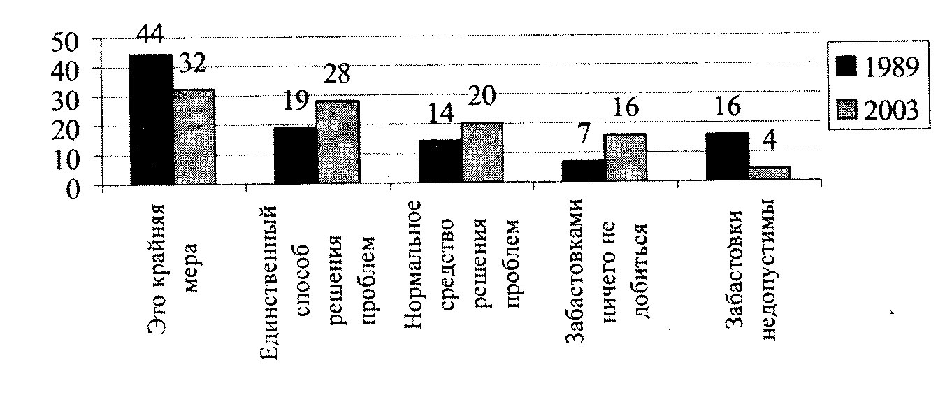

Какой вывод можно сделать на основании данных диаграммы?
1) Уменьшилось число лиц, скептически относящихся к забастовкам.
2) Уменьшилось число лиц, относящихся к забастовкам как нормальному средству решения назревших проблем.
3) Увеличилось число лиц, считающих, что забастовка - единственный способ добиться удовлетворения своих требований.
4) Увеличилось число лиц, считающих, что забастовки в нашей стране недопустимы.

Задание 20.
Верны ли следующие суждения о межнациональных отношениях?
Межнациональное сотрудничество способствует
А. развитию национальной культуры.
Б. преодолению национальной ограниченности.
1) Верно только А
2) Верно только Б
3) Верны оба суждения
4) Оба суждения неверны

Задание 21.
Верны ли следующие суждения о социальных конфликтах?
А. Полное разрешение конфликта предполагает, что на смену борьбе приходит сотрудничество.
Б. При частичном разрешении конфликта сохраняются условия для его продолжения.
1) Верно только А
2) Верно только Б
3) Верны оба суждения
4) Оба суждения неверны

Задание 22. Характеристики задания.
Изменение человеком или группой своего социального положения в обществе называется _____________________

Задание 23.
Вставьте пропущенное слово.
«На основе усиления межплеменных связей складываются народности, а из родственных и не родственных друг другу народностей в результате развития экономических связей возникли ____________»

Задание 24.
Вставьте пропущенное слово

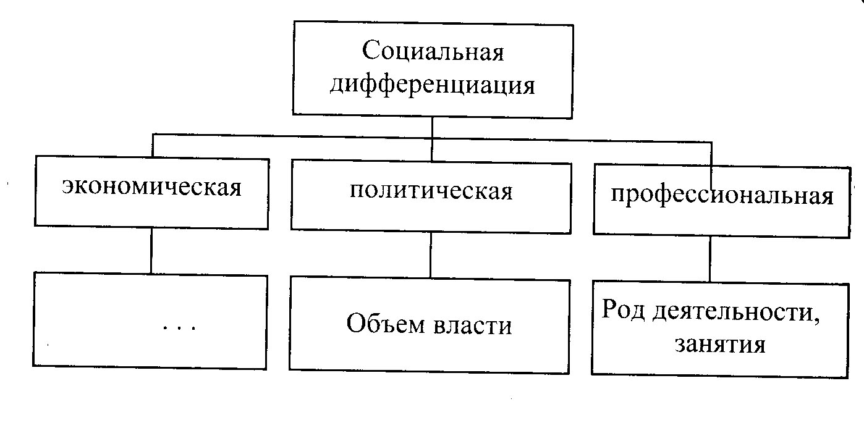

Задание 25.
Найдите в приведенном низке списке характеристики традиционной (патриархальной) семьи и запишите цифры, под которыми они указаны.
1) Отец семейства занимает главенствующее положение.
2) Главной целью является подготовка детей к самостоятельной жизни.
3) Представители нескольких поколений ведут совместное хозяйство.
4) Взрослые дети живут отдельно от родителей.
5) Женщина находится в подчинении у мужчины.
Ответ: __________________________

Задание 26.
Найдите в приведенном низке списке проявления социального неравенства и запишите цифры, под которыми они указаны.
1) выделение социальных групп по способностям и интересам
2) предоставление привилегий отдельным группам
3) установление возрастных ограничений участия в выборах
4) ограничение в правах отдельных социальных групп
5) зачисление в высшие учебные заведения на конкурсной основе
Ответ: ___________________

Задание 27.
По мнению ученых, семья наряду с другими функциями выполняет функцию поддержки физического здоровья родителей и детей. Назовите и проиллюстрируйте примерами три проявления этой функции.

